

Выполнила : Еремина Юлия Владимировна

Чтение — один из важнейших видов речевой деятельности, тесно связанный как с произношением, так и с пониманием речи.
Цель и задачи :
-познакомиться ребёнка с основными единицами языка: звуком, словом, предложением;
-научить сравнивать звуки, сопоставлять слова;
-сформировать впечатление о слоговом чтении слов;
-развить интерес и внимание к слову, к собственной речи и речи окружающих;
-развивать словесно-логическое мышление, память, внимание
Существует большинство методик подразумевают обучение в процессе игры, чтобы ребёнку было не скучно, и он лучше усваивал знания.
- Чтение верхней части букв.
Цель :Формировать языковую догадку, целостность восприятия.

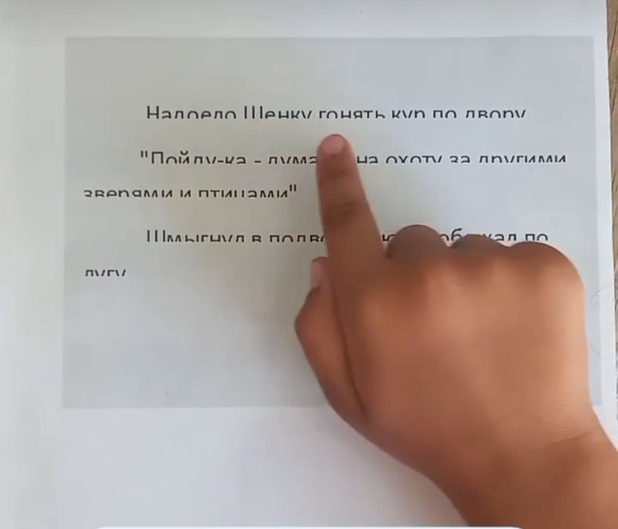

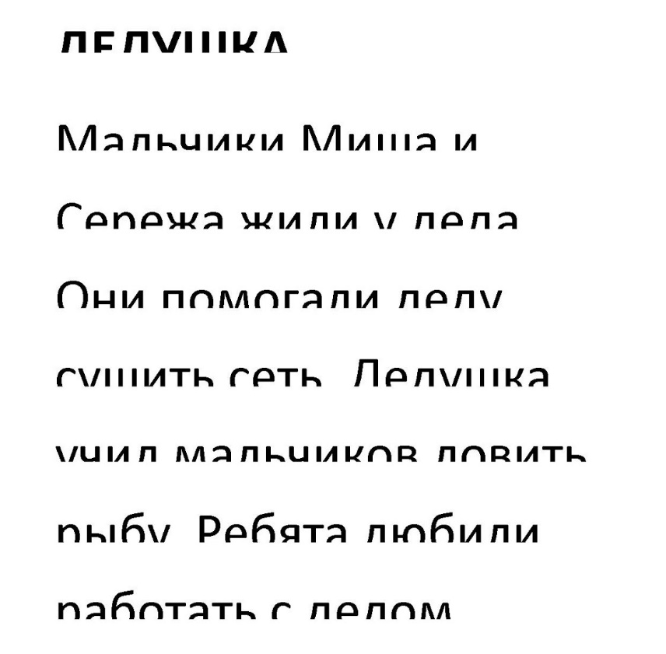

- Слоговое чтение
Чтение по слогам помогает ребенку разобраться в структуре слова, понимать звуковой состав.
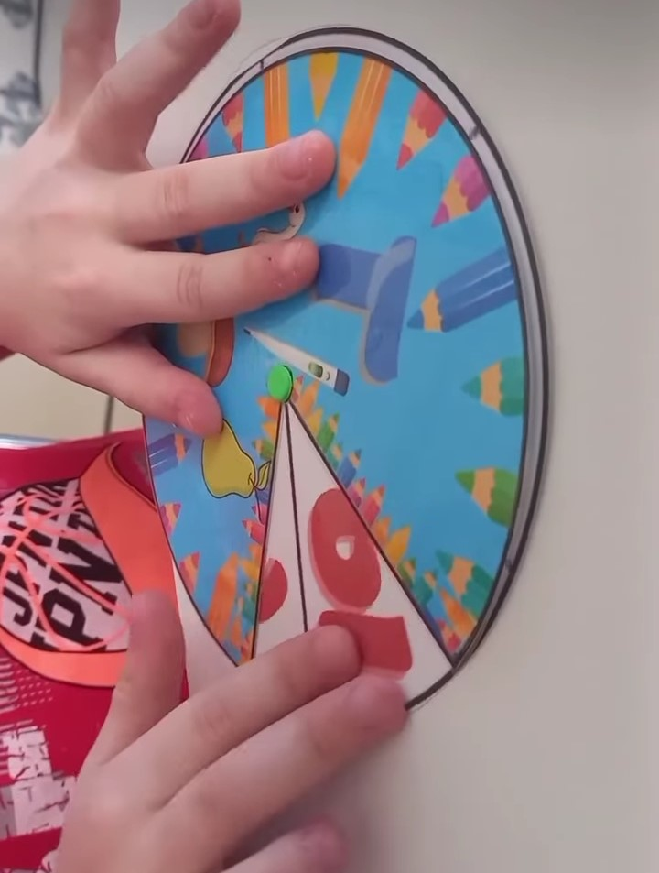
3.Игра « Бабочка»
На листе бумаги рисуем туловище бабочки . На стикерах пишем слоги. Задача ребенка составить слово чтобы получились крылья для бабочки .


